**UNIVERSIDAD TECNOLÓGICA DE PANAMÁ**

**CENTRO REGIONAL DE CHIRIQUI**

**FACULTAD DE INGENIERÍA DE SISTEMAS COMPUTACIONALES**

**ASIGNATURA: TÓPICOS ESPECIALES II**

**CÓDIGO DE ASIGNATURA:   0760**

**GRUPO I:  2IL251 | GRUPO II: 2IF251**

**PROFA. NOEMI GUERRA**

**ESTUDIANTES**

**ERASMO NAVARRO 4-795-276**

**FERNANDO LEZCANO 4-789-1327**

**Proyecto Final**

**SEMESTRE I**

**2020**

Introducción

Nuestro juego consiste en que el jugador debe adivinar la palabra secreta elegida automáticamente y al azar del vocabulario disponible. Dicha palabra debe ser escrita letra por letra. De introducirse una letra correcta, se muestra la posición de esa letra en la palabra. Si se ingresa una letra incorrecta, el muñeco se armará parte por parte con cada letra errónea. Si el jugador adivina la palabra antes de que se complete el muñeco, el jugador habrá ganado.

En este proyecto pondremos en práctica lo aprendido durante el curso.

EL Ahorcado

Para este proyecto se utilizaron las librerías *random para generar un número aleatorio que determinaría la longitud de la palabra a adivinar, sys para limpiado de pantalla o terminado de la aplicación y time para generar pausas entre cada sección del juego.*

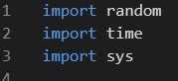

Ilustración Librerías

Se creó un listado con las imágenes a mostrar a medida que se ingrese una letra errónea.

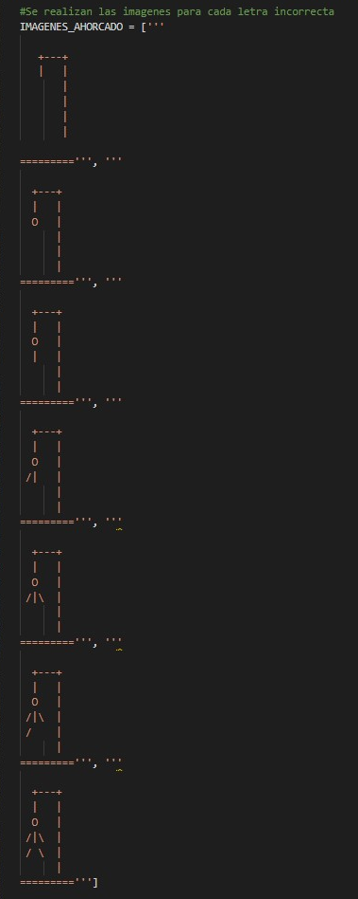

Ilustración Imágenes Ahorcado

Así como un menú, en donde se escoge el tema deseado ya sea, flores, planetas entre otros. Estas opciones cargan un listado de palabras que se encuentran en un archivo de texto por tema.

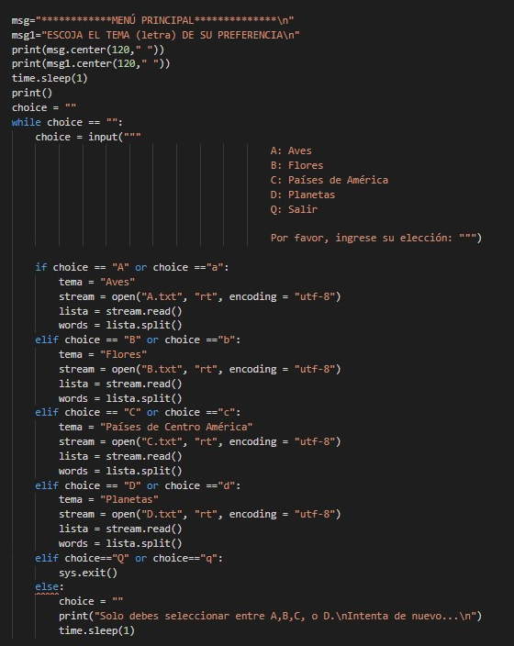

Se escribieron funciones para obtener una palabra al azar del listado, mostrar los elementos del juego, como el tablero (el muñequito), las letras introducidas, las letras correctas y las incorrectas, para verificar si ya se había introducido una letra u otro carácter distinto y así hacer un conteo de los intentos restantes, y para volver a jugar.

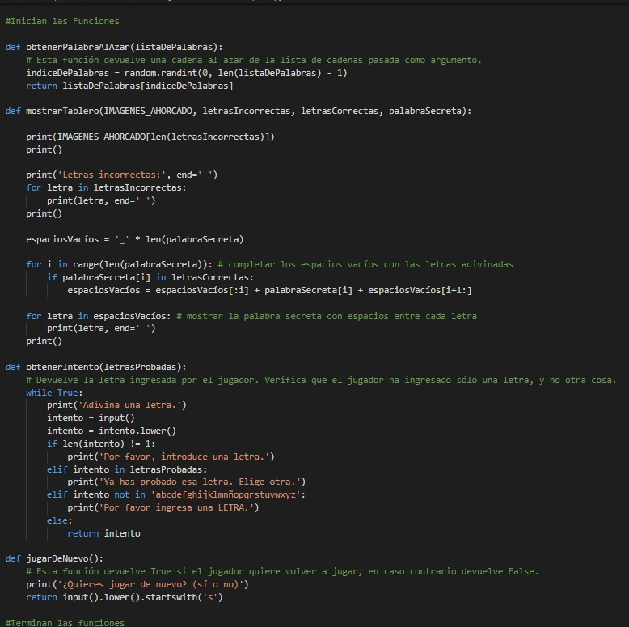

Por último, el código para el funcionamiento del juego como tal, donde se llaman a las funciones creadas arriba, y se siguen validando opciones como, si el jugador gastó todos los intentos, si adivinó la palabra o si decidió jugar otra vez.

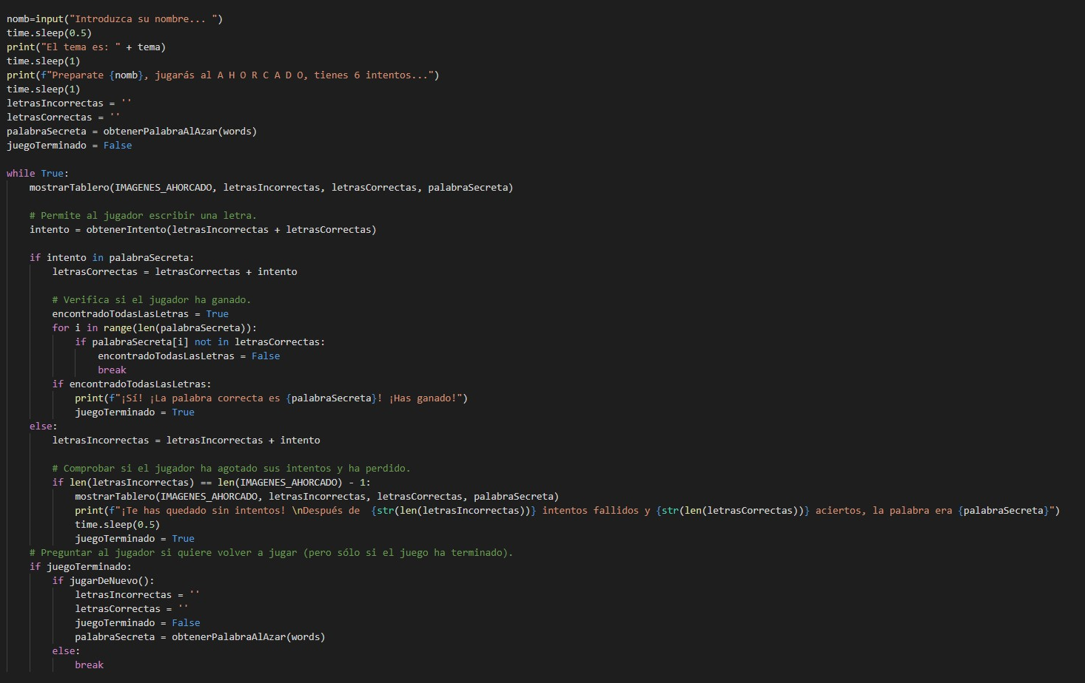

Algunas pruebas realizadas:

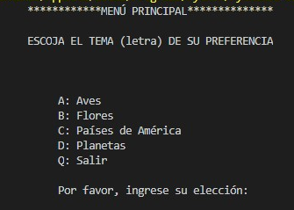

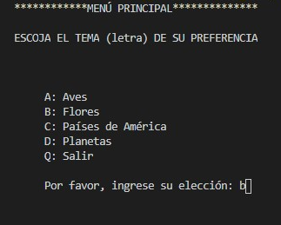

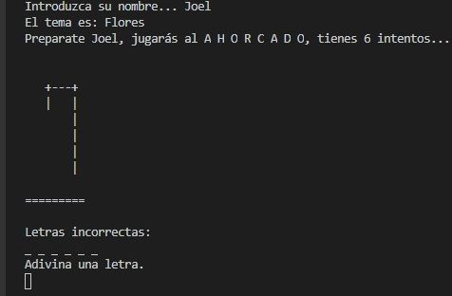

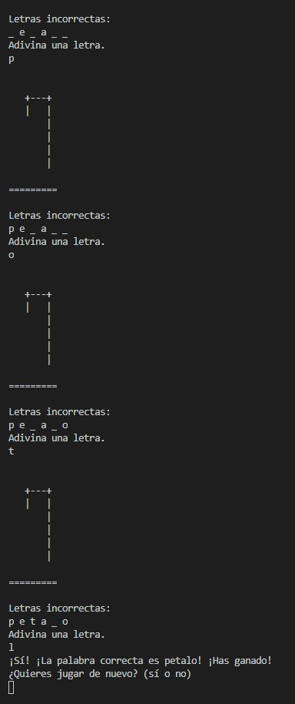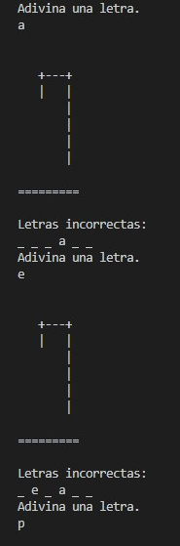

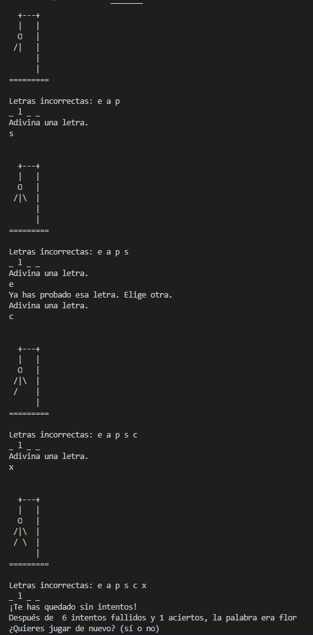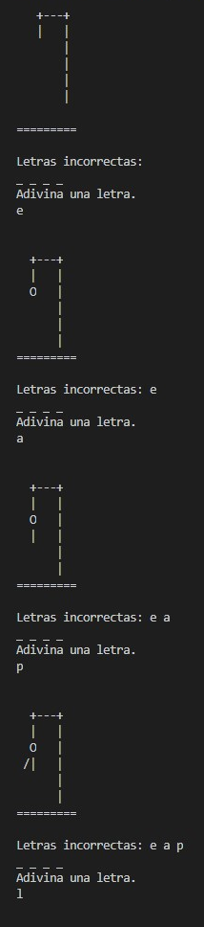

Conclusión

Con la elaboración de este proyecto pudimos poner en práctica lo aprendido durante el semestre en el curso de Python, aprendimos cosas nuevas, y reforzamos conceptos previamente obtenidos.

Esperamos poder en un futuro ofrecer una versión más vistosa del juego, y que contenga algunas opciones nuevas, como un sistema de puntaje, vidas restantes, entre otras.

Referencias

(“Código de Python - Ejemplo de implementar un menu en python en la consola,” n.d.)

Código de Python - Ejemplo de implementar un menu en python en la consola. (n.d.). Retrieved July 24, 2020, from https://www.lawebdelprogramador.com/codigo/Python/2935-Ejemplo-de-implementar-un-menu-en-python-en-la-consola.html

Creating a Menu in Python - Stack Overflow. (n.d.). Retrieved July 24, 2020, from https://stackoverflow.com/questions/19964603/creating-a-menu-in-python

Código de Python - Ejemplo de implementar un menu en python en la consola. (n.d.). Retrieved July 24, 2020, from https://www.lawebdelprogramador.com/codigo/Python/2935-Ejemplo-de-implementar-un-menu-en-python-en-la-consola.html

Creating a Menu in Python - Stack Overflow. (n.d.). Retrieved July 24, 2020, from https://stackoverflow.com/questions/19964603/creating-a-menu-in-python

(“Creating a Menu in Python - Stack Overflow,” n.d.)